JCLOUD

[Imagen]

Juan José Javier Molés Velasquez

12 de Octubre de 2023

# ÍNDICE

ÍNDICE 2

**Descripción del Proyecto 3**

Ventajas Competitivas: 4

Promotores 5

Funciones 8

Carlos Sánchez: 8

Mapa de Empatía 9

**Estudios de Mercado 10**

Proveedores 10

Amazon Web Services (AWS) 10

Equinix 10

Proveedor de servicios de mantenimiento de hardware(todavía no lo tengo) 10

Palo Alto Networks 11

Proveedor de servicios de conectividad(no lo tenemos) 11

Agente inmobiliario 11

Análisis DAFO 12

Análisis CAME 13

Microentorno y Macroentorno 15

Análisis de los Consumidores o Clientes: 15

Análisis de la Competencia: 15

Fuentes, Medios y Herramientas Utilizadas: 16

# **Descripción del Proyecto**

"JCloud" es una plataforma revolucionaria de entretenimiento de videojuegos en la nube, transformando la manera en que los apasionados de los videojuegos experimentan su afición. El objetivo de la empresa está en proporcionar a los usuarios una experiencia de juego completa y sin complicaciones, a través de suscripciones flexibles y asequibles.

Esta innovadora plataforma permite a los usuarios introducirse en una extensa biblioteca de juegos de alta calidad directamente desde la nube, eliminando la necesidad de hardware costoso y descargas tediosas. Con compatibilidad para una amplia variedad de dispositivos, desde PC y consolas hasta teléfonos inteligentes y tabletas, "JCloud" otorga a los jugadores la libertad de elegir dónde y cómo desean jugar, destacándose por su fluidez, tiempos de carga mínimos y actualizaciones automáticas.

Lo verdaderamente distintivo de "JCloud" está en su visión hacia la accesibilidad, la asequibilidad y la calidad. La plataforma está diseñada para adaptarse a las cambiantes necesidades de los jugadores modernos, permitiéndoles disfrutar de su pasión en cualquier lugar solo necesitando conexión a internet.

## 

## **Ventajas Competitivas:**

-Biblioteca extensa de juegos: "JCloud" se destaca por su catálogo de juegos en constante crecimiento.

-Calidad de servicio: Nuestra tecnología de servidor en la nube de vanguardia garantiza una experiencia de juego fluida, sin interrupciones y de alta calidad.

-Economía: Las suscripciones mensuales y anuales de "JCloud" son más asequibles que la compra de juegos individuales y el desembolso de grandes sumas en consolas y hardware.

-Accesibilidad: Nuestra plataforma garantiza que los jugadores puedan disfrutar de juegos de alta calidad en cualquier lugar y en cualquier momento, sin importar su ubicación o el dispositivo que utilicen.

"JCloud" está preparado para revolucionar la forma en que las personas acceden y disfrutan de los videojuegos, ofreciendo una solución asequible, innovadora y de alta calidad. Estamos entusiasmados con el futuro del entretenimiento de videojuegos y ansiosos por brindar a nuestros usuarios la mejor experiencia posible.

# Promotores







# Funciones

## **Carlos Sánchez:**

-Funciones y Tareas: Encargado de las relaciones con los desarrolladores de juegos, adquisición de nuevos títulos y gestión de licencias.

-Grado de Implicación y Responsabilidad: Dedicación exclusiva al proyecto.

-Tipo de Contribución: Aportación financiera significativa.

-Objetivo Profesional: Lanzar con éxito "JCloud" y expandir su catálogo de juegos.

## Mapa de Empatía

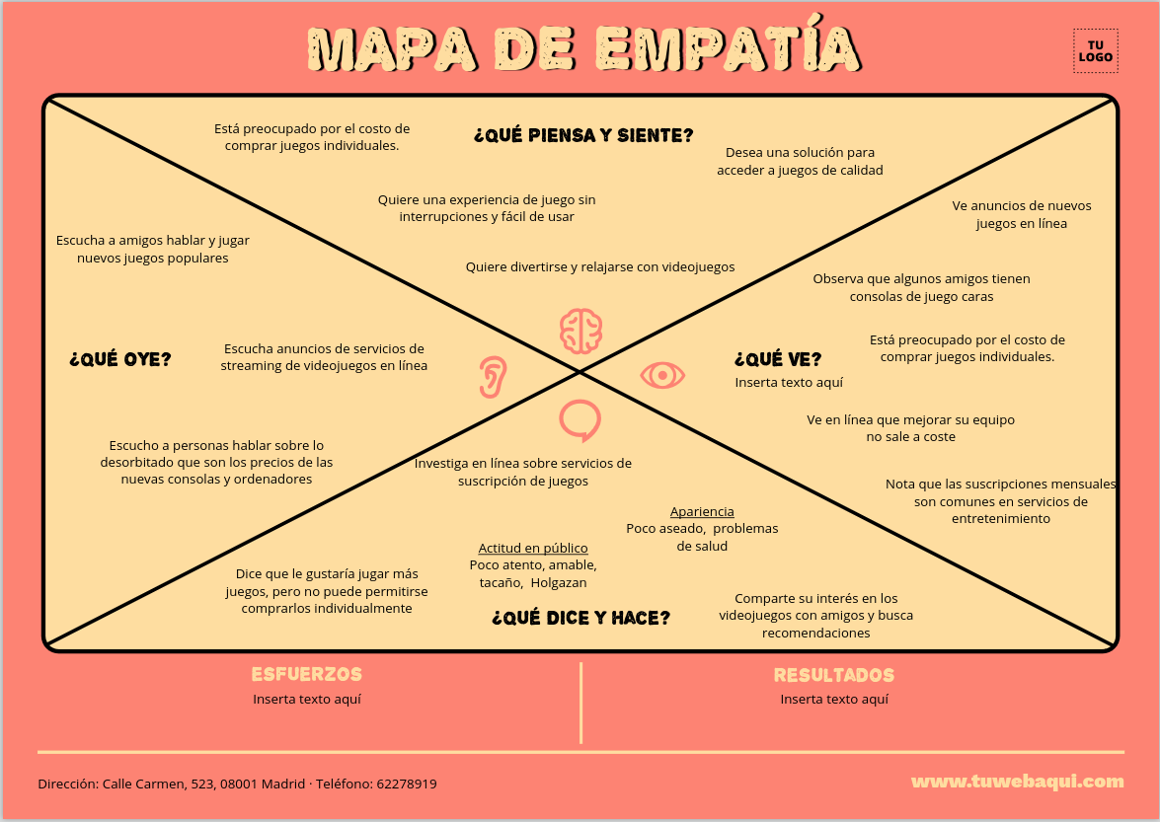

# Estudios de Mercado

## 

## **Proveedores**

### Amazon Web Services (AWS)

Razón de Selección: posee una amplia gama de servicios en la nube, que incluye servidores virtuales, bases de datos, almacenamiento y herramientas de escalabilidad. La infraestructura escalable y fiable de AWS permite ejecutar y escalar nuestros servicios de juegos en la nube de manera eficiente.

Función: AWS proporcionará la infraestructura en la nube necesaria para alojar nuestros servidores y ejecutar nuestra plataforma de juegos en la nube.

### **Equinix**

**Razón de Selección:** posee experiencia en la gestión de centros de datos y tiene una buena reputación en el sector. Su infraestructura de alta disponibilidad brindará la seguridad y estabilidad requeridas para alojar nuestros servidores y datos.

**Función:** Equinix será responsable de proporcionar el espacio físico y la infraestructura necesarios para albergar nuestros servidores y sistemas.

### **Proveedor de servicios de mantenimiento de hardware(todavía no lo tengo)**

**Razón de Selección:**

**Función:** El proveedor de mantenimiento de hardware será responsable de mantener y reparar nuestros servidores y equipos según sea necesario.

### **Palo Alto Networks**

**Razón de Selección:** Palo Alto Networks es un líder en el campo de la ciberseguridad y ofrece soluciones avanzadas para proteger los sistemas y datos. Su experiencia brinda la tranquilidad de contar con una sólida defensa contra amenazas cibernéticas.

**Función:** Palo Alto Networks se encargará de proporcionar soluciones de seguridad y proteger la plataforma de juegos en la nube contra posibles amenazas y ataques.

### **Proveedor de servicios de conectividad(no lo tenemos)**

**Razón de Selección:**

**Función:** El proveedor de servicios de conectividad se encargará de garantizar la conectividad de alta calidad entre nuestros servidores y los usuarios de nuestra plataforma.

### Agente inmobiliario

**Razón de Selección:**

**Función:** El agente inmobiliario nos ayudará a localizar, negociar y adquirir un espacio físico para establecer nuestras operaciones empresariales(Hardware, oficinas, etc.).

## 

## Análisis DAFO

## Análisis CAME

C

* Dependencia de la Conectividad a Internet: Para abordar la dependencia de la conectividad a Internet, debemos establecer alianzas con proveedores de servicios de internet y explorar la posibilidad de utilizar tecnología de almacenamiento en caché para permitir una experiencia sin conexión en ciertas circunstancias.
* Competencia Intensa: Para corregir la competencia intensa, debemos diferenciarnos destacando nuestra amplia biblioteca de juegos y tecnología de servidor en la nube de alta calidad. Además, debemos mejorar nuestras estrategias de marketing para llegar a un público más amplio.
* Costos Iniciales de Infraestructura: Para abordar los costos iniciales de infraestructura, debemos buscar fuentes de financiamiento, como inversores o subvenciones, y considerar modelos de escalabilidad que nos permitan invertir gradualmente en infraestructura a medida que crece la base de usuarios.

A

* Cambios en la Regulación de Internet: Para afrontar posibles cambios en la regulación de Internet, debemos mantenernos al tanto de las novedades regulatorias y adaptar nuestros servicios y políticas para cumplir con las regulaciones.
* Rapidez de Innovación Tecnológica: Para afrontar la rápida innovación tecnológica, debemos adoptar un enfoque de desarrollo ágil y estar preparados para actualizaciones continuas de nuestra plataforma.

M

* Amplia Biblioteca de Juegos: Debemos mantener nuestra amplia biblioteca de juegos mediante acuerdos continuos con desarrolladores y editores de juegos para garantizar un catálogo diverso y actualizado.
* Calidad de Servicio: La calidad de servicio debe ser mantenida como una prioridad, lo que incluye monitorear el rendimiento de nuestros servidores en la nube y asegurarnos de que los tiempos de carga sean mínimos.

E

* Economía y Accesibilidad: Deberíamos explotar nuestra ventaja de economía y accesibilidad en nuestra estrategia de marketing, destacando los ahorros y la conveniencia que ofrecemos en comparación con la compra de juegos y hardware.
* Innovación Tecnológica: Podemos explotar la innovación tecnológica al promover características únicas de la plataforma, como la capacidad de jugar en múltiples dispositivos y posibles colaboraciones con desarrolladores para títulos exclusivos.

## Microentorno y Macroentorno

Coyuntura Económica: La coyuntura económica es favorable, ya que el mercado de entretenimiento de videojuegos en la nube es un sector en crecimiento y se beneficia de la demanda constante de entretenimiento digital.

Coyuntura Política y Social: La aceptación social de los videojuegos como forma de entretenimiento es alta, y la regulación no presenta obstáculos significativos.

Competencia: Existe competencia en el mercado de juegos en la nube, con grandes actores como Google Stadia y NVIDIA GeForce NOW. Sin embargo, también hay oportunidades para empresas innovadoras.

Oportunidades de Negocio: La movilidad y la accesibilidad en línea son tendencias clave que encajan bien con la propuesta de "JCloud". El nicho de mercado es la demanda de juegos de alta calidad en dispositivos diversos.

## 

## Análisis de los Consumidores o Clientes:

Características de los Consumidores Potenciales: Los consumidores potenciales son en su mayoría entusiastas de los videojuegos que buscan una experiencia de juego accesible y asequible. Esto incluye una amplia gama de edades y perfiles demográficos.

Pautas de Consumo: Los usuarios prefieren la facilidad de acceso a una biblioteca diversa de juegos sin la necesidad de invertir en hardware costoso. La comodidad y la accesibilidad son los principales impulsores de su elección.

Nivel de Renta: La plataforma atraerá a consumidores con diversos niveles de ingresos debido a su modelo de suscripción asequible, lo que amplía nuestro público objetivo.

## Análisis de la Competencia:

Principales Empresas Competidoras: Los principales competidores incluyen Google Stadia y NVIDIA GeForce NOW. Estas empresas ofrecen servicios de juegos en la nube similares y ya tienen una presencia establecida en el mercado.

## Fuentes, Medios y Herramientas Utilizadas: